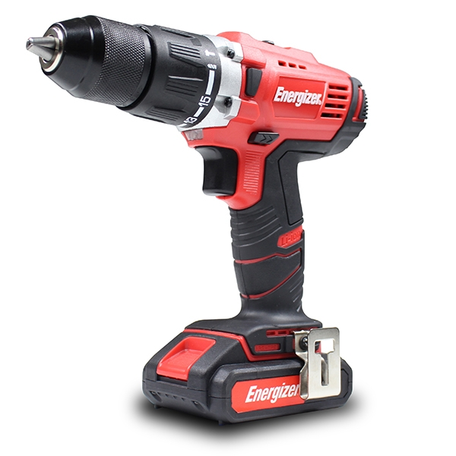
GUIA DO UTILIZADOR
BROCA SEM FIOS
EZPP18V

©2018 Energizer. Energizer e outros designs gráficos são marcas registadas da Energizer Brands, LLC e filiais relacionadas e são utilizadas sob licença pela Builder SAS.
Todos os outros nomes de marca são marcas registadas dos seus respetivos proprietários. Nem a Builder SAS nem a Energizer Brands, LLC estão associadas aos respetivos proprietários das suas marcas registadas.

Obrigado por escolher a série EZP!
Está ansioso por começar, portanto vamos ser breves. Vamos começar!

Avisos para perfurar:

AVISO: Leia os avisos de segurança e todas as instruções. O incumprimento dos avisos e instruções pode resultar
em choque elétrico e/ou lesões. Guarde estes avisos e instruções para referência futura.
Segurança da área de trabalho
- Mantenha a área de trabalho limpa e bem iluminada. Áreas desorganizadas e escuras convidam a acidentes.
- Não opere ferramentas elétricas em ambiente explosivos, como na presença de líquidos, gases ou pó inflamáveis. As ferramentas elétricas criam faíscas que podem incendiar pó ou fumos.
- Mantenha os observadores e as crianças afastados enquanto opera uma ferramenta elétrica, As distrações podem fazer com que perca o controlo.

Segurança elétrica
- As fichas da ferramenta elétrica devem corresponder à tomada. Nunca modifique a ficha de modo algum. Não utilize quaisquer fichas adaptadoras com ferramentas elétricas com aterrada. As fichas inalteradas e respetivas tomadas irão reduzir o risco de choque elétrico.
- Evite contacto corporal com superfícies aterradas como tubos, aquecedores, extensões e frigoríficos. Existe um risco acrescido de choque elétrico se o seu corpo estiver aterrado.
- Não exponha as ferramentas elétricas à chuva ou humidade. A água na ferramenta elétrica irá aumentar o risco de choque elétrico.

- Não danifique o fio. Nunca utilize o fio para transportar as ferramentas ou para remover a ficha da tomada. Mantenha o fio afastado do calor, óleo, extremidades afiadas ou peças móveis. Substitua imediatamente os fios danificados. Os fios danificados aumentam o risco de choque elétrico.
- Quando operar uma ferramenta elétrica fora de casa, utilize um fio de extensão adequado para uso externo. A utilização de um fio adequado para uso externo reduz o risco de choque elétrico.
- Se operar uma ferramenta elétrica num local húmido isto é inevitável, utilize uma fonte de alimentação protegida por curto-circuito protegido em casa de falha na terra /GFCI). A utilização de um GFCI reduz o risco de choque elétrico.

Segurança pessoal
- Esteja atento ao que está a fazer e use senso comum quando operar uma ferramenta elétrica. Não utilize a ferramenta quando estiver cansado ou sob a influência de drogas, álcool ou medicação. Um momento de distração enquanto opera ferramentas elétricas pode resultar em lesões pessoais graves.
- Use equipamento individual de proteção. Use sempre proteção ocular. O equipamento de segurança, como máscara para pó, calçado de segurança antiderrapante, capacete rígido ou proteção auditiva em boas condições, irá reduzir o risco de lesões pessoais.
  - Evite o arranque acidental. Certifique-se de que o interrutor está na posição “off” (desligado) antes de o ligar à fonte de alimentação e/ou bateria de pilhas, levantar ou transportar a ferramenta. Transportar ferramentas elétricas com o seu dedo no gatilho ou energizar ferramentas elétricas que possuem um interrutor é um convite a acidentes.
  - Use vestuário adequado. Não use roupa larga ou joalharia. Mantenha o seu cabelo, roupa e luvas afastados das peças móveis. A roupa larga, a joalharia ou o cabelo comprido podem ser apanhados pelas peças móveis.
  - Remova chaves de ajuste ou chaves de porcas antes de ligar a ferramenta. Uma chave de porcas ou uma chave deixada numa peça rotativa da ferramenta pode provocar lesões pessoais.
  - Não se estique. Mantenha sempre uma base sólida e o equilíbrio. Assim poderá controlar melhor a ferramenta elétrica em situações inesperadas.
  - Use apenas equipamento de segurança que tenha sido aprovado por um organismo de normalização adequado. Um equipamento de segurança não aprovado poderá não fornecer uma proteção adequada.

Utilização e manutenção da ferramenta elétrica
  - Não force as ferramentas. Utilize a ferramenta correta para a sua aplicação. A ferramenta correta fará melhor o trabalho e de forma mais segura à velocidade para qual está concebida.
Não utilize uma ferramenta elétrica se o interrutor não liga e desliga. Qualquer ferramenta elétrica que não possa ser controlada com o interrutor é perigosa e deve ser reparada.
- Retire a ficha da fonte de alimentação e/ou da bateria de pilhas da ferramenta elétrica antes de fazer ajustes, mudar acessórios ou guardar a ferramenta. Estas medidas de segurança preventivas reduzem o risco de iniciar a ferramenta acidentalmente.

- Guarde as ferramentas elétricas fora do alcance de crianças e outras pessoas sem formação. As ferramentas elétricas são perigosas nas mãos e utilizadores sem formação.
- Faça manutenção às ferramentas com cuidado. Verifique o desalinhamento ou aglutinação das peças móveis, os danos das peças e qualquer outra condição que possa afetar o funcionamento da ferramenta elétrica.
Se danificada, entregue a ferramenta elétrica para reparação antes de a utilizar. Muitos acidentes são provocados por uma manutenção deficiente das ferramentas elétricas.
- Mantenha as ferramentas de corte afiados e limpos. Ferramentas em bom estado de manutenção, com pontas afiadas, são menos prováveis de encravar e mais fáceis de controlar.
- Utilize apenas acessórios recomendados pelo fabricante do seu modelo.
Os acessórios adequados para uma ferramenta podem ser perigosos quando utilizados noutra ferramenta.

Utilização e manutenção da ferramenta a bateria
- Certifique-se de que o interrutor está na posição "off" antes de inserir a bateria de pilhas. Inserir a bateria de pilhas em ferramentas elétricas com o interrutor ligado é um convite à ocorrência de acidentes.
  - Carregue apenas com o carregador especificado pelo fabricante. Um carregador adequado para um tipo de bateria de pilhas pode criar um risco de incêndio se for utilizado com outra bateria de pilhas.
  - Utilize ferramentas elétricas apenas com baterias de pilhas especificamente concebidas. A utilização de qualquer outro tipo de bateria de pilhas pode criar um risco de lesões e incêndio.
  - Quando a bateria de pilhas não estiver a ser utilizada, mantenha-a afastada de outros objetos de metal, como clips, moedas, chaves, pregos, parafusos ou outros objetos pequenos que possam estabelecer uma ligação de um terminal para outro. Terminais da bateria em curto-circuito podem provocar queimaduras ou um incêndio.
  - Em condições abusivas, o líquido pode ejetar-se da bateria, evite o contacto. Se ocorrer um contacto acidental, lave com água. Se o líquido entrar em contacto com os olhos, procure ajuda médica. O líquido ejetado da bateria pode provocar irritações ou queimaduras.

Manutenção
  - A sua ferramenta elétrica deve ser reparada por uma pessoa qualificada que use apenas peças sobresselentes idênticas. Isto permite manter a segurança da ferramenta elétrica.

Avisos adicionais aplicáveis a brocas
  - Utilize as pegas auxiliares fornecidas com a ferramenta. A perda de controlo pode provocar lesões pessoais.
- Segure as ferramentas elétricas pelas superfícies isoladas aderentes quando realizar uma operação em que a ferramenta elétrica entre em contacto com cablagem oculta ou o seu próprio fio. O contacto com um cabo “vivo” pode fazer com que as peças de metal expostas da ferramenta provoquem um choque no operador.
- Utilize grampos ou outra forma prática de fixar e suportar a peça de trabalho numa plataforma estável. Segurar a peça com a mão ou contra o seu corpo é instável e pode levar a uma perda de controlo.
- Não perfure, grampeie ou invada paredes existentes ou outras áreas ocultas onde possa existir cablagem elétrica. Se esta situação for inevitável, desligue todos os circuitos ou disjuntores que alimentam o local de trabalho.
- Use sempre óculos de segurança ou proteção ocular quando utilizar esta ferramenta. Use uma máscara de pó ou respirador para aplicações que criem pó.
- Use luvas grossas e almofadadas e limite o tempo de exposição fazendo pausas frequentes. A vibração provocada pela ação do martelo perfurador pode ser nociva para as suas mãos e braços.
- Fixe o material que está a ser perfurado. Nunca o segure na sua mão ou nas suas pernas. Um suporte instável pode fazer com que a broca aglutine provocando perda de controlo e lesões.
- Desligue a bateria de pilhas da ferramenta antes de fazer qualquer montagem, ajuste ou mudança de acessórios. Estas medidas de segurança preventivas reduzem o risco de iniciar a ferramenta acidentalmente.
  - Coloque o fio fora do alcance da ponta rotativa. Não enrole o fio à volta do seu braço ou pulso. Se perder o controlo e o fio se enrolar à volta do seu braço ou pulso, pode ficar enredado e ferir-se.
  - Posicione-se de forma a evitar ser apanhado entre a ferramenta ou a pega lateral e as paredes ou postes. Se a ponta encravar ou ficar presa num trabalho, o torque da ferramenta poderá esmagar a sua mão ou perna.
  - Se a ponta encravar na peça de trabalho, solte o gatilho imediatamente, inverta a direção de rotação e, lentamente, volte a apertar o gatilho para retroceder a ponta. Esteja preparado para um torque de reação forte. O corpo da broca tem tendência a torcer na direção oposta à da ponta da broca.
  - Não agarre a ferramenta, nem coloque as suas mãos perto do mandril rotativo ou da ponta de perfuração. A sua mão pode ser lacerada.
  - Quando instalar uma ponta na broca, insira bem a haste da ponta nas mandíbulas do mandril. Se a ponta não for bem inserida, a aderência das mandíbulas na ponta é reduzida, aumentando o risco de perder o controlo.
  - Não utilize pontas e acessórios frouxos ou danificados. Pontas frouxas ou danificadas têm uma maior tendência a encravar na peça de trabalho.
  - Quando remover a ponta da ferramenta evite o contacto com a pele e use luvas de proteção adequadas quando agarrar na ponta ou no acessório. Os acessórios podem estar quentes após a utilização prolongada.
- Não opere a broca quando a transportar para outro lado. Uma broca rotativa pode emaranhar-se na roupa e provocar lesões.

RECOMENDAMOS QUE O OPERADOR USE PROTEÇÃO AUDITIVA.
- O valor total da vibração declarado foi medido de acordo com o método de teste padrão e pode ser usado para comparar uma ferramenta com outra.
- O valor total da vibração declarado também pode ser usado numa avaliação de exposição preliminar.
- Aviso: As emissões de vibrações durante a utilização da ferramenta elétrica podem diferir do valor total declarado, dependendo das formas em que a ferramenta é utilizada. A necessidade de identificar as medidas de segurança para proteger o operador baseia-se numa estimativa da exposição em condições de utilização reais (considerando todas as partes do ciclo de funcionamento, tais como as vezes em que o dispositivo é desligado e funciona lentamente, além do tempo em que o gatilho é acionado).

LpA (pressão acústica) | 77.8dB(A) (KWA=3 dB)
LwA (pressão acústica) | 88.8dB(A) (KWA=3 dB)
Vibração | 0.670m/s² (K=1.5m/s²)

Avisos relativos à bateria:

  - Antes de utilizar o carregador da bateria, leia todas as instruções e marcações de precaução sobre o carregador da bateria, s bateria de pilhas e os produtos que usam a bateria.
  - Este aparelho nunca deverá ser utilizado por crianças ou pessoas com capacidades físicas, sensoriais ou mentais reduzidas ou sem experiência e conhecimentos. As crianças não deverão brincar com o aparelho.
  - Se o fio de alimentação estiver danificado, deve ser substituído pelo fabricante, o seu serviço técnico ou por uma pessoa igualmente qualificada para evitar um perigo.
  - Utilize apenas o carregador fornecido com o produto ou um substituto direto, conforme indicado no catálogo ou neste manual. Não substitua por qualquer outro carregador. Utilize apenas carregadores aprovados fornecidos com o seu produto. Veja as especificações técnicas.
  - Não desmonte o carregador, nem o coloque em funcionamento se tiver recebido um grande golpe, tiver caído ou sido danificado de qualquer outra forma. A remontagem incorreta pode resultar num risco de choque elétrico, eletrocussão ou incêndio.
- Não carregue a bateria num ambiente molhado ou húmido. Não exponha o carregador à chuva ou neve. Se a caixa da bateria estiver partida ou danificada, não a insira no carregador. Pode resultar em curto-circuito ou incêndio da bateria.
- Carregue apenas baterias de pilhas recarregáveis aprovadas pelo mesmo fornecedor (BP09 - 180). Veja as especificações técnicas. Outros tipos de baterias de pilhas podem explodir e provocar lesões pessoais e danos.

- Carregue a bateria de pilhas a temperaturas superiores a 0ºC e inferiores a 45ºC. Armazene a ferramenta e a bateria de pilhas em locais onde as temperaturas não excedam 45ºC. Isto é importante para evitar danos graves nas células da bateria.
- Puxe a ficha em vez do fio quando desligar o carregador ou quando desligar os fios, utilizando a funcionalidade ligação em cascata. Isto irá reduzir o risco de danos à ficha e ao fio elétricos.
- Certifique-se de que o fio de alimentação está posicionado para que não o pisem, tropecem nele ou fique sujeito a danos ou tensão.
- Não utilize um fio de extensão a não ser que seja absolutamente necessário. A utilização de um fio de extensão inadequado poderá resultar em risco de incêndio e choque elétrico.
- Desligue o carregador da tomada antes de o limpar. Isto irá reduzir o risco de choque elétrico. Retirar a bateria de pilhas não reduzirá este risco.
  - O carregador está concebido para funcionar com energia elétrica doméstica padrão (220-240 volts, 50-60 Hz AC apenas). Não tente utilizá-lo em qualquer outro tipo de tensão.
  - Esta unidade elétrica está prevista para estar numa posição vertical ou montada no chão.
  - Não incinere a bateria de pilhas, mesmo se estiver seriamente danificada
ou completamente gasta. A bateria de pilhas pode explodir no fogo. São criados vapores e materiais tóxicos quando as baterias de pilhas de lítio-ião são queimadas.

  - Não carregue nem utilize a bateria em ambiente explosivos, como na presença de líquidos, gases ou pó inflamáveis. Inserir ou retirar a bateria do carregador pode incendiar o pó ou os fumos.
  - Se o conteúdo da bateria entrar em contacto com a pele, lave imediatamente a área com
água e sabão. Se o líquido da bateria entrar nos olhos, lave com água mantendo os olhos abertos durante 15 minutos ou até passar a irritação. Se for necessário atenção médica, o elétrodo da bateria é composto por uma mistura de carbonatos orgânicos líquidos e sais de lítio.
  - O conteúdo das células da bateria aberta pode provocar irritação nas vias respiratórias. Apanhe ar fresco, Se os sintomas persistirem, procure ajuda médica.
- AVISO: Perigo de queimaduras. O líquido da bateria pode ser inflamável se exposto a faíscas ou chamas.
- Carregue as baterias de pilhas apenas no carregador fornecido com o produto.
- NÃO o molhe, nem o imerja em água ou outros líquidos. Isto pode provocar falha prematura da célula.
- Não guarde, nem utilize a ferramenta ou as baterias/pilhas em locais onde a temperatura possa atingir ou exceder 45˚C (como barracões no exterior ou edifícios de metal no verão).
- Quando as baterias/pilhas não estiverem na ferramenta ou no carregador, mantenha-as afastadas de objetos de metal. Por exemplo, para proteger os terminais de fazer curto-circuito NÃO coloque as baterias/pilhas numa caixa de ferramentas ou bolsos com pregos, parafusos, chaves, etc. Pode ocorrer um incêndio ou uma lesão.

- NÃO ponha as baterias/pilhas no fogo nem as exponha a temperaturas altas. Elas podem explodir.

Peças de sua broca
Bloqueio da rotação ajustável
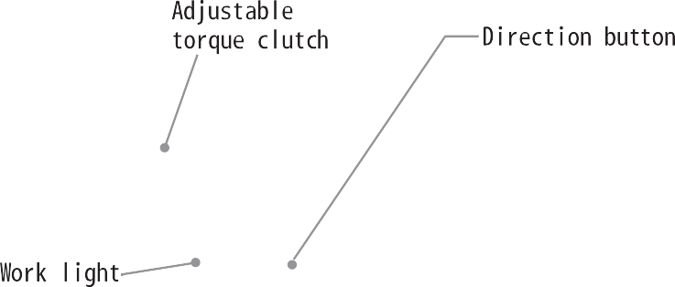
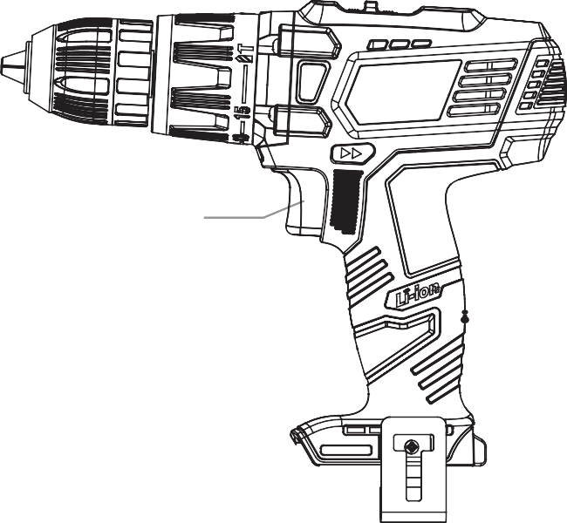
Acionador
de potência
Botão de direção
Luz de trabalho
Mandíbula
sem chave

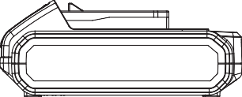
Gancho para cinto
Bateria
Carregador da bateria

Carregar a bateria

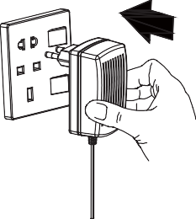
AVISO: Coloque a bateria de pilhas e o carregador numa superfície plana não inflamável e longe de materiais inflamáveis quando carregar a bateria de pilhas.

1. Insira a ficha do carregador numa tomada elétrica e ligue a fonte de alimentação, se necessário.

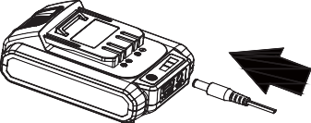
- O interface de saída da carga insere a bateria na porta de carregamento.
Nota: A bateria necessita de 1 hora de carregamento após a utilização normal. Se a bateria estiver completamente danificada, o tempo de carregamento será de 1 hora.

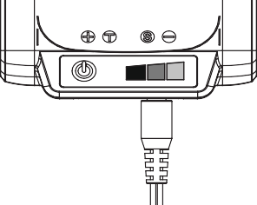
- O processo de carregamento da bateria de pilhas inclui luz vermelha, luz amarela e luz verde.
Nota: Quando a luz vermelha acende sozinha, a bateria de pilhas está com pouca carga.
Quando a luz vermelha e a luz amarela acendem, a bateria de pilhas tem mais de metade da carga.
Quando luz vermelha, a luze amarela e a luz verde acendem, a bateria de pilhas está totalmente carregada.
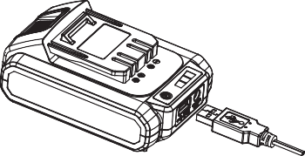
- Função de carregamento “treasure”:
Insira o interface USB, a outra extremidade ligada às luzes LD do telemóvel, ventoinha, etc., de acordo com o utilizado.

Utilizar a sua broca
IMPORTANTE: Antes de começar, inspecione a ponta da sua broca para assegurar que não está desgastada e continua afiada. Nunca utilize uma ponta danificada.
Verifique se a ponta da broca está encaixada corretamente no mandril e se é correta para o material que pretende perfurar.

Perfurar madeira
Certifique-se de que a peça de trabalho que pretende perfurar está bem fixa. Segure na broca em linha reta com a extremidade da ponta da broca.
Aplique a pressão suficiente para a ponta da broca cortar a madeira.
Quando perfurar madeira com uma ponta de torção, ela pode aquecer se não limpar as lascas e o pó das ranhuras da broca. Para fazer isto:
- Pare a broca retirando o seu dedo do gatilho.
- Coloque o botão da direção em modo “inverter”, depois prima o gatilho até a ponta da broca estar sem lascas de madeira.
- Utilize um pincel para remover quaisquer pedaços ou pó da ponta da broca. NÃO utilize os seus dedos.
- Coloque o botão da direção em modo “avançar” para continuar a perfurar a peça de trabalho.
Nota: se estiver a perfurar uma peça de madeira que possa lascar, poderá utilizar um bloco “auxiliar” de madeira entre a peça e a sua broca.
Irá perfurar um orifício mais limpo se reduzir a pressão mesmo antes da ponta atravessar a parte posterior da madeira. Vire a madeira e termine o orifício.

Perfurar metal

Há duas coisas importantes a lembrar quando perfurar metal.
- Quanto mais duro for o material, tem de exercer mais pressão na broca.
- Quanto mais duro for o material, menor a velocidade da broca.

Abaixo poderá encontrar algumas dicas para o ajudar quando perfurar metal.
- Lubrifique a ponta da broca ocasionalmente com óleo de corte, exceto quando perfurar metais suaves, como alumínio, cobre ou ferro fundido.
- Se o orifício que pretende perfurar for bastante grande, perfure primeiro um orifício mais pequeno e vá alargando até ao tamanho final. Normalmente, este é o método mais rápido a longo prazo.
- Mantenha a pressão suficiente para garantir que a broca não está só a girar no orifício. Isto tornará a broca grosseira e reduz a sua vida útil.

Especificações técnicas da bateria

Bateria de pilhas | Bateria de pilhas de Li-ião 18V DC 2000mAh
Tempo de carregamento | 1 hora
Entrada do adaptador do carregador | 100-240V AC 50-60Hz
Saída do adaptador do carregador | 21V DC 2.2A

Especificações técnicas da broca

Tensão nominal | 18V
Velocidade sem carga | 0-400/0-1500rpm
Torque máximo | 58Nm
Capacidade do mandril | 2 a13 mm
Definição do torque | 15+Perfuração+Impacto

GARANTIA

O fabricante oferece garantia do produto contra defeitos em materiais e mão-de-obra durante o período de 2 anos desde a data de aquisição ao comprador original. A garantia aplica-se quando produto é utilizado como ferramenta doméstica. A garantia não é alargada para falhas devidas a desgaste normal.

O fabricante acorda substituir as peças sobressalentes que são classificadas como defeituosas por um distribuidor designado. O fabricante não será responsável pela substituição da máquina, parcial ou integralmente e/ou danos daí resultantes.

A garantia não cobre falhas devido a:
• Manutenção insuficiente.
• Montagem, regulação e funcionamento incorretos do produto.
• Peças sobressalentes sujeitas a desgaste.

A garantia não é alargada para:
• Custo do frete e embalagem.
• Utilização da ferramenta para qualquer outra finalidade para além da prevista
• Utilização e manutenção da máquina de forma não descrita no manual do utilizador.

Como parte da nossa política de melhoramento contínuo do produto, reservamo-nos o direito de alterar ou modificar as especificações em aviso prévio. Como consequência, o produto pode diferir da informação contida aqui, mas qualquer alteração só será implementada sem aviso prévio se for classificada como uma melhoria na especificação anterior.

LEIA ESTE MANUAL CUIDADOSAMENTE ANTES DE UTILIZAR O APARELHO.

Quando encomendar peças sobressalentes, informe-se do número ou código da peça. Pode encontrar esta informação na lista de peças incluída neste manual.

Guarde o recibo da compra, sem ele a garantia não será válida.

Para obter ajuda sobre a seu broca sem fios, convidamo-lo a consultar esta ligação ou a telefonar-nos para o número +33 (0)8.20.20.22.68:

https://services.swap-europe.com/contact

Necessita de criar um "bilhete" através da plataforma do fornecedor.

- Inicie sessão ou crie a sua conta
- Coloque a referência da sua ferramenta
- Escolha o assunto do seu pedido
- Explique o seu problema
- Anexe estes ficheiros: a fatura ou o recibo, imagem da placa de identificação (número de série), imagem da peça que precisa (por exemplo: pinos para a ficha do transformador que se partiram)

Oferecemos-lhe uma extensão da garantia durante 1 ano. Para usufruir desta oferta, siga os procedimentos seguintes:

- Aceda ao website:
- Insira os seus detalhes de contacto
- Registe a sua ferramenta com:
  - A referência
  - O número de série
  - A data de aquisição da ferramenta
- Crie automaticamente o certificado de garantia em formato PDF e imprima-o.

Declaração de conformidade

BUILDER SAS

32 rue aristide Bergès –Z1 31270 Cugnaux - France
Tel.: +33 (0)5.34.508.508 Fax: +33 (0)5.34.508.509

Declara que a maquinaria designada abaixo:
BROCA SEM FIOS
EZPP18V

Número de série:
Em conformidade com as disposições da Diretiva "máquinas" 2006/42/CE e legislações nacionais que a transpõem:
Também está em conformidade com as seguintes Diretivas europeias:
Diretiva EMC 2014/30/EU
Diretiva ROHS 2011/65/EU
Também em conformidade com as normas europeias, as normas nacionais
e as seguintes disposições técnicas:
EN 60745-1 :2009+A11 :2010
EN 60745-2-1 :2010
EN 60745-2-2 :2010
EN55014-1 :2006+A1 :2009+A2 :2011
EN 55014-2 :2015

Fait à Cugnaux, le 05/03/2013
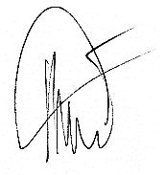

Philippe MARIE / PDG

